1. 日元强弱详解课后作业

作业一、

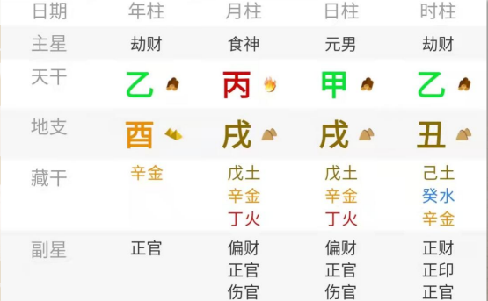

1、日元甲木，月令戌土；戌月木囚，故不得令；

2、日元甲木，藏干无甲木、未为木库，也没有；故不得地

3、天干有乙木，故得势

此人为偏弱，需扶

喜用：木、水

忌凶：火、土、金

作业二、

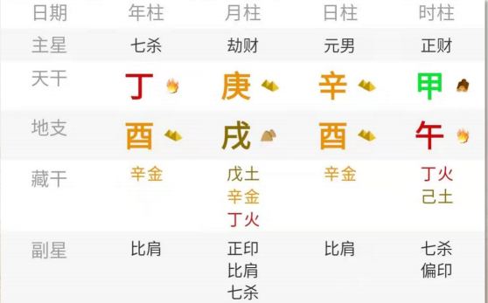

1、日元辛金，月令戌土；戌月金相，故得令；

2、日元辛金，藏干有辛金；故得地

3、天干有庚金，故得势

此人为强；需抑

喜用：木、水、火

忌凶：金、土

作业三、

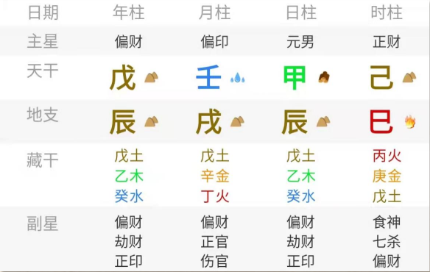

1、日元甲木，月令戌土；戌月木囚，故不得令；

2、日元甲木，藏干无甲木；未为木库，无未，故不得地

3、天干无甲乙木，故不得势

此人为弱；需扶

喜用：木、水

忌凶：金、土、火

作业四、

1、日元丙火，月令酉金；酉月火囚，故不得令；

2、日元丙火，藏干无丙火；戌为火库，年支为戌，故得地

3、天干无丙丁火，故不得势

此人为较弱；需扶

喜用：火、木

忌凶：金、土、水

